На прием к руководству Росреестра Татарстана из Башкирии за 5 минут
17 августа очередной видеоприем граждан провела заместитель руководителя Управления Росреестра по Республике Татарстан Евгения Бабич совместно с начальником отдела государственной регистрации недвижимости в электронном виде Адой Зайдуллиной.
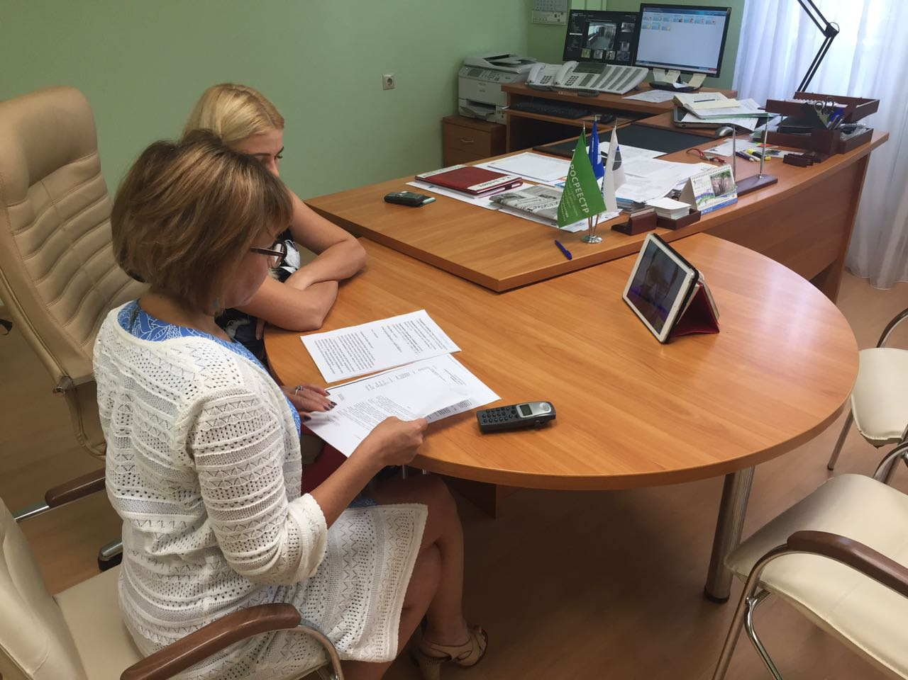
На прямую связь с Управлением Росреестра вышли из Республики Башкортостан по вопросам регистрации недвижимости, расположенной в Иннополисе по экстерриториальному принципу.
Необходимо отметить, что современные технологии, активно внедряемые Росреестром, позволяют не только попасть на прием к руководству Росреестра Татарстана из другой республики или из любой точки земного шара всего за 5 минут, но и подать документы на регистрацию недвижимости по всей России экстерриториально, т.е. без привязки к месту расположения недвижимости и электронно, т.е. не выходя из дома или офиса.
Напоминаем, что для записи на видеоприем необходимо подать заявку на электронный адрес: rosreestrto16@mail.ru. В заявке должно быть указано: ФИО, логин Skype, № телефона (домашний или сотовый), e-mail (электронный адрес) и вопрос, который Вы хотите задать. Обращаться со своими вопросами и проблемами могут не только граждане, но и представители организаций.
Справка: Видеосвязь осуществляется посредством бесплатной коммуникационной программы Skype. Чтобы связаться с руководством Управления Росреестра по Республике Татарстан, используя видеосвязь, необходимо установить данную программу и зарегистрироваться в сети Skype. Ваш компьютер должен быть оснащен микрофоном и веб-камерой. После запуска программы в верхней строке меню выберите «Контакты» в открывшемся списке «Новый контакт». Введите «rosreestr.tatarstan» и нажмите кнопку «Найти». Внизу появится список совпадений, выберите нужное и нажмите кнопку «Добавить». Теперь Управление Росреестра по Республике Татарстан появится у Вас в списке контактов в левой части окна «Skype». Чтобы позвонить, выберите нужный контакт в списке и нажмите кнопку «Видеозвонок».
Пресс-служба

